INSTITUCIÓN EDUCATIVA MANUEL J. BETANCUR
TERCERA JORNADA
GUÍA DE APRENDIZAJE No. 3

EL MUNDO EN MEDIO DE LA PANDEMIA GENERADA
POR LA COVID- 19

 | Asignaturas: Español, Inglés, Sociales, Ciencias Naturales, Ética y Religión, Educación Artística y Educación Física, Matemáticas, Tecnología.
 | Duración: 3 ciclos | Grado: CLEI 2 y CLEI 3A y 3B
Esta guía fue elaborada para apoyar el aprendizaje de los estudiantes, busca transversalizar las diferentes áreas por medio de la cual los alumnos desarrollen habilidades y destrezas en las competencias lógicas, científicas, comunicativas y ciudadanas, bajo un ambiente virtual o físico que garantice su bienestar socioemocional y la de sus familias como parte de la estrategia metodológica se incluyen talleres, lecturas, videos y revisiones de los temas, dentro del contexto de la virtualidad enfatizando en el autoaprendizaje.
Recientemente con el decálogo para el Aislamiento Preventivo Obligatorio Colaborativo e Inteligente, el presidente Iván Duque, busca reducir el contagio por coronavirus, que ya afecta a 23 departamentos del país. Entre los aspectos más relevantes se destaca la suspensión hasta el 30 de mayo de las actividades escolares tanto en la educación básica y media como la universitaria, también que los adultos mayores de 70 años permanezcan en casa hasta finales del mes de Mayo, el confinamiento para las personas con preexistencia de la enfermedad, el cierre de las fronteras aéreas, la prohibición de reabrir los eventos públicos, discotecas y bares, mantener la modalidad de teletrabajo por parte de todas las empresas que puedan llevarla a cabo, la necesidad del distanciamiento social y los protocolos en materia de seguridad (uso de tapabocas obligatorio) en el sector económico. Para el sector de transporte público el presidente insistió en trabajar conjuntamente con las autoridades locales ya que son espacios de focos de aglomeración. Finalmente, el mandatario reiteró en la importancia del distanciamiento social en donde hace énfasis en la vida productiva, más no la social.
Rojas, L. (abril 17 de 2010). Duque instituye diez pasos de confinamiento para enfrentar la COVID-19.https://www.voanoticias.com/a/colombia-ivan-duque-confinamiento-coronavirus-/5377204.html
METODOLOGÍA

La presente guía contiene actividades de diferentes asignaturas con base a un tema central y cada actividad se desarrolla en tres momentos:
Exploración: Generalmente inicia con un enunciado o preguntas que nos enfocan en el tema a desarrollar.
Estructuración: En este componente el estudiante encontrará la explicación de la temática y posible ejemplos orientadores.
Transferencia: En este componente el estudiante encuentra los ejercicios asignados por el docente y que deben ser resueltos por el estudiante y regresado para su valoración de aprendizaje.
Instrucciones para el desarrollo de la guía, presentación de productos, consecutivos en el desarrollo de actividades, recursos y medios a emplear (plataformas), medios para envío de actividades o asignaciones, fechas de entrega.
Para el desarrollo de esta guía es necesario tener presente las siguientes recomendaciones:
- Lectura minuciosa de cada uno de los momentos de la guía.
- Análisis de la información.
- Exploración y consulta en libros o la web.
- Desarrollo de actividades con base en las instrucciones dadas.
- Entrega de avances en fechas acordadas con el docente.
Los avances se envían a los siguientes correos, teniendo en cuenta que la guía se desarrollará gradualmente con asesoría del docente en el horario habitual por ciclos.

Español: ____________________ luzmaespanol@gmail.com
Inglés: _____________________ fredy870520@gmail.com
Sociales: ___________________ valesociales@gmail.com
Ciencias Naturales: ___________ evidenciasescolares2000@gmail.com
Ética y Religión: ______________ juan12david12@hotmail.com
Educación física - Ed Artística:___ jose.gonzalez@iesanjoseobrero.edu.co
Matemáticas: ________________ leyrux@gmail.com
Tecnología:__________________ yoguis20000@gmail.com

Nota: En caso de no disponer de los recursos de conectividad o equipo para realizar los envíos de los avances o consulta virtual, el estudiante debe manifestarlo a la mayor brevedad posible a su director de grupo, para ello puede recurrir a mensaje de whatsapp, correo electrónico o por medio de un compañero de grupo. En esta situación al estudiante se le entregará guía física si así lo manifiesta..
Recuerde al enviar correo, en asunto escribir grupo y luego nombres y apellidos completos.
CRITERIOS Y ESTRATEGIAS DE EVALUACIÓN

- Se evalúan los avances oportunos, la consulta, la buena disposición.
- Los estudiantes que entregan en físico se les valoran el orden en la presentación de los contenidos, la culminación de las actividades y sustentación de ellas.
- La evaluación será procedimental, se revisarán las actividades asignadas las cuales deben ser enviadas al correo de cada docente y se hará la retroalimentación pertinente.

El mundo hace frente a la pandemia de la Covid-19

La Organización Mundial de la Salud (OMS) ha declarado oficialmente el coronavirus SARS-CoV-2, responsable de la enfermedad Covid-19, como una pandemia.

Pasar de epidemia a pandemia no significa que la enfermedad sea más grave, sino que se extiende rápidamente en diferentes países y al mismo tiempo. Como consecuencia, es más difícil luchar contra la enfermedad porque hay varios focos que controlar.

Hasta ahora, China era el principal foco de infección del virus, que se había propagado a otros países en casos aislados. Pero en las últimas semanas el número de contagios en territorio chino se ha reducido y el gobierno asegura que la epidemia está controlada.

En cambio, el contagio se ha disparado en otros continentes. Según el mapa de seguimiento a tiempo real de la Universidad Johns Hopkins, ya se han detectado más de tres millones de casos en todo el mundo.

La epidemia Covid-19 se ha extendido a más de 100 países y ahora el gran foco de infección se centra en Europa, especialmente en Italia y España (que ya superan el número de muertes en China), y en Estados Unidos.

ESPAÑOL - Luz Marina Zapata Vásquez
Núcleos temáticos:
- Medios masivos de comunicación
- Elementos de la comunicación
- Lenguaje verbal y no verbal.
Aprendizajes esperados:
- Reconocer los medios de comunicación masiva a los cuales tengo acceso.
- Identificar los elementos que se dan en la comunicación con el lenguaje verbal y no verbal.

Competencias:
- Gramatical
- Textual
Semántica y literaria
.
Indicadores de desempeño:
- Reconocimiento de los medios de comunicación masiva, los elementos de la comunicación, el lenguaje verbal y no verbal.
Caracterización de la información que difunden los medios de comunicación sobre la pandemia covid 19.
Bibliografía y cibergrafía:
Español:Larepublica.co/globoeconomia/asi-ha-cambiado-el-consumo-de-los-medios-a-causa-de-la-pandemia-2990412
www.profesorenlinea.cl - Registro N° 188.540
https://www.psicologia-online.com/diferencias-entre-comunicacion-verbal-y-no-verbal-3922.html
https://concepto.de/medios-masivos-de-comunicacion/#ixzz6IPEqofmV
http://aprende.colombiaaprende.edu.co/sites/default/files/naspublic/khan/lenguaje/leg_123/medios_masivos_de_comunicacin.html

MOMENTO DE EXPLORACIÓN

¿Qué medios de comunicación masiva conoces?
¿ Por cuáles medios de comunicación masiva te has informado sobre la pandemia Covid 19?
¿Además de la prensa escrita, la radio y la televisión qué otro medio has utilizado para informarte sobre la pandemia Covid 19?
¿Sabes cuáles son los elementos que intervienen en la comunicación?
¿Cuando se habla de comunicación verbal y no verbal a qué se hará referencia?
MOMENTO DE ESTRUCTURACIÓN

A continuación encontrarás teoría importante que debes leer para poder desarrollar las actividades que aparecen en el momento de transferencia.

1. MEDIOS MASIVOS DE COMUNICACIÓN

Los medios masivos de comunicación o medios de comunicación masiva son aquellos canales o instrumentos que permiten transmitir un mismo mensaje para que sea recibido por una enorme cantidad de personas de forma simultánea.

¿CUÁLES SON LOS MEDIOS MASIVOS DE COMUNICACIÓN MÁS IMPORTANTES?

IMPRESOS. El mensaje se formula de manera impresa. Dentro de esta categoría se pueden ubicar los diarios, periódicos, folletos, revistas, volantes, panfletos.

RADIOFÓNICOS. En este grupo se ubican la radio, que se vale de ondas para emitir señales sonoras y puede ser AM o FM. Este medio se caracteriza por ser muy económico, eficiente e inmediato y por eso, pese a los años y al surgimiento de otras opciones, sigue siendo una opción.

TELEVISIÓN. También es un medio audiovisual que surgió en la década de 1920, por el que se emiten géneros de todo tipo como información, entretenimiento, publicidad, propaganda, documentales y otros.

INTERNET. Este medio se volvió masivo a partir de los años 1990 y no dejó de crecer desde entonces. Aquí se pueden emitir mensajes escritos, sonoros, audiovisuales o una combinación de todos ellos y en él confluyen todos los géneros: entretenimiento, información, propaganda, publicidad, y más. Una cualidad propia de este medio es que se trata de un medio horizontal, multidireccional, que carece de fronteras, anónimo y descentralizado.

2. ELEMENTOS DE LA COMUNICACIÓN

Aunque la comunicación es un proceso complejo, para efectos didácticos podemos descomponerlo en los diferentes elementos que lo integran.
MOMENTO DE TRANSFERENCIA

Teniendo en cuenta la información sobre: Así ha cambiado el consumo de los medios de comunicación con la pandemia del covid 19:
Actividad 1.
1. Escribe 5 asuntos que reveló el estudio entre los consumidores en línea de los EE. UU. y el Reino Unido.
2. Escribe qué medios de comunicación de los que aparecen en la lectura , son los más utilizados en tu casa y para qué los usan.

Actividad 2.
3. Dibuja los medios de comunicación masiva que encontraste en la lectura .
4. Elige en la lectura 10 palabras desconocidas, cópialas y consulta el significado.

Actividad 3.
5. Realiza una historieta donde se evidencien los elementos de la comunicación.
6. Elige 5 emojis , dibújalos y explica qué significado tiene cada uno.
7. Qué enseñanza te está dejando la pandemia del covid 19.

INGLÉS - Jhon Fredy García A.
Núcleos temáticos:
- Adverbios de frecuencia.
- Verbos Modales CAN y SHOULD
Aprendizajes esperados:
- Usar correctamente los adverbios de frecuencia en una oración.
- Expresar ideas en inglés para dar a conocer las acciones que pueden o deberían realizar las personas a través del uso de los verbos modales CAN y SHOULD.
- Identificar el significado de palabras en inglés a través de la comprensión lectora
Competencias:
- Lingüística
- Pragmática
- Sociolingüística
Indicadores de desempeño:
- Lectura y escritura de textos cortos y simples, sobre temas conocidos y familiares, para evidenciar manejo de vocabulario y manejo de estructuras gramaticales vistas, haciendo descripciones de rutinas propias y de otras personas.
Bibliografía y cibergrafía:
https://www.curso-ingles.com/aprender/cursos/nivel-basico/verbs/modal-verbs
https://www.youtube.com/watch?v=rB4GnEBoqKY
https://dle.rae.es/

MOMENTO DE EXPLORACIÓN

Responde en español las siguientes preguntas escribiendo oraciones que incluyan palabras como: siempre, frecuentemente, a menudo, usualmente, generalmente.

¿Con qué frecuencia usas los diferentes medios de comunicación en tu casa para informarte o entretenerte en este aislamiento? (internet, TV, radio, prensa online, revistas online, cine online…)
Ejemplo: Yo siempre escucho música en las mañanas.
____________________________________________________________
____________________________________________________________
____________________________________________________________

¿Qué medios de comunicación NUNCA usas en casa?
Ejemplo: Yo nunca leo la prensa en casa.
____________________________________________________________
____________________________________________________________
____________________________________________________________

Con base en la situación actual debido a la pandemia, escribe tres ideas en español sobre actividades que NO pueden hacer las personas. (usar el verbo poder en todas como se muestra en el ejemplo)

Ejemplo: Muchas personas no pueden trabajar en las empresas

- _________________________________________________________________
- _________________________________________________________________
- _________________________________________________________________

Piensa en tres acciones que DEBERÍAMOS hacer para contribuir al mejoramiento del medio ambiente en casa.

Ejemplo: Las personas deberían gastar menos agua en casa..

- _________________________________________________________________
- _________________________________________________________________
- _________________________________________________________________

MOMENTO DE ESTRUCTURACIÓN

LOS ADVERBIOS DE FRECUENCIA

Los adverbios de frecuencia son palabras que indican la periodicidad de tiempo con la que se realiza una acción y responden a la pregunta “¿Cada cuánto…” – How often … Los adverbios de frecuencia generalmente se ubican entre el sujeto y el verbo principal de la oración. Ejemplo: The teacher always surfs on the net (El profesor siempre navega en internet).

Los adverbios de frecuencia son:

Siempre (always) Alguna vez (ever)
Normalmente (usually) Rara vez (seldom)
En general (generally) Raramente (rarely)
Frecuentemente (frequently) Casi nunca (hardly ever)
A menudo (often) Nunca (never)
A veces (Sometimes)

VERBOS MODALES CAN y SHOULD

En inglés es muy común hacer uso de los VERBOS MODALES, los cuales expresan modalidad, habilidad, posibilidad, necesidad u otra condición.

Para este caso el verbo modal CAN traduce poder y se emplea para indicar una habilidad, posibilidad o permiso.

Estructura para oraciones AFIRMATIVAS: Sujeto + CAN + verbo + complemento
Ejemplo: I can use the use the train (yo puedo usar el tren), en este caso yo tengo el permiso para hacer uso del tren.

Estructura para oraciones NEGATIVAS: Sujeto + CAN NOT + verbo + complemento
En el caso de oraciones negativas usamos la estructura CAN NOT. Ejemplo: She can not whistle. (Ella no puede silbar),quiere decir que ella no sabe o no puede silbar.

El verbo modal SHOULD por su parte, indica una obligación o recomendación. Refleja una opinión sobre lo que es correcto. Se traduce como el condicional de “deber” en español, es decir “debería”.

Estructura para oraciones AFIRMATIVAS: Sujeto + SHOULD + verbo + complemento
Ejemplo: My sister SHOULD do her homework on time. (Mi hermana debería hacer las tareas a tiempo).

Estructura para oraciones NEGATIVAS: Sujeto + SHOULD NOT + verbo + complemento
Ejemplo: You SHOULD NOT smoke cigarettes. (Usted no debería fumar cigarrillos).

MOMENTO DE TRANSFERENCIA

Actividad 1
Con base en la teoría anterior escribe en inglés 10 oraciones usando diferentes adverbios de frecuencia relacionadas con la frecuencia que usas los diferentes medios de comunicación. Nota: cada oración debe tener complemento = (lo que completa la oración al final).

Ejemplo: I HARDLY EVER watch TV at home (Yo casi nunca veo televisión en la casa)

- ______________________________________________________ (listen to the radio)
- ______________________________________________________ (watch TV)
- ______________________________________________________(read the news online)
- ______________________________________________________(read magazines online)
- ______________________________________________________(watch movies in Netflix)
- ______________________________________________________(listen to music)
- ______________________________________________________(surf on the net)
- ______________________________________________________(watch series online)
- ______________________________________________________(do homework online)
- ______________________________________________________(call my friends)

Actividad 2.

Diseña, dibuja o pega una imagen que represente las siguientes oraciones.

- People can not go to the stadium. | - We should regulate the consumption of electricity at home.
- I should not accumulate a lot of trash at home. | - Students can not go to the school.
- People should consume less water at home. | - People can not go to the supermarket without any mask.
7. I can walk the dog to the street for fifteen minutes every day. | 8. People should throw the garbage in the trash cans.
9. People can go to the banks. | 10. People should not start fires in green zones.

Actividad 3.

Teniendo en cuenta la lectura del área de Ciencias Naturales sobre el Coronavirus, la influenza, VIH y gripe asiática resolver la siguiente actividad de apareamiento la cual consiste en traducir las 10 palabras y luego ubicarlas en inglés al frente de cada definición.

virus _______________________ HIV _______________________________________
fever _______________________ treatment ___________________________________
pandemic ___________________ vaccine _____________________________________
disease _____________________ bat ________________________________________
quarantine ___________________ United States of America _______________________

- This animal is believed to have started a virus.
- Isolation of people or animals over a period of time as a method of avoiding the risk of disease spreading.
- Human immunodeficiency virus causing AIDS.
- Pathological phenomenon manifested by elevation of normal body temperature and increased pulse rate and respiration.
- One of the most powerful countries around the world.
- Set of means used to cure a disease.
- Epidemic disease that spreads to many countries or that attacks almost all the individuals of a locality or region.
- Antigen preparation that, applied to an organism, provokes in it a defense response.
- More or less severe health impairment.
- Organism with a very simple structure, composed of proteins and nucleic acids, and capable of reproducing only within specific living cells, using its metabolism.

SOCIALES - Gloria Inés Valencia Medina
Núcleos temáticos:
- Proceso histórico, espacio
- Línea de tiempo
Aprendizajes esperados:
- Comprender la situación de Salud Pública generada por el Covid-19 en el país, a través del análisis de algunos procesos históricos, de espacio y de tiempo.
Competencias:
- Pensamiento social
Indicadores de desempeño:
- Lectura en la Web sobre el tema, y extraer información de mapas con la ubicación del avance del Covid 19 para comprender la propagación de la pandemia.
Bibliografía y cibergrafía:
https://www.educaciontrespuntocero.com/recursos/herramientas-crear-lineas-tiempo
https://www.researchgate.net/publication/340716256_De_Wuhan_a_Lujan_Evolucion_espacial_del_COVID-19
https://cuidateplus.marca.com/enfermedades/infecciosas/coronavirus.html
https://espanol.cdc.gov/flu/pandemic-resources/2009-h1n1-pandemic.html
https://www.abc.es/historia/abci-olvidada-gripe-asiatica-1957
https://www.duna.cl/noticias/2020/03/13/4-pandemias-mundiales-antes-del-coronavirus/

MOMENTO DE EXPLORACIÓN

- ¿ Qué sabes del país donde se originó el Covid 19?
- ¿ Por qué medio de comunicación te enteraste del Covid 19?
- ¿ Se limpió el río Medellín y otras fuentes hídricas durante la cuarentena?
- ¿ La cuarentena sirve para mejorar el aire en el área metropolitana?
- ¿Necesitamos hacer mucho más fuera de nuestras estrategias habituales de prevención?
- ¿Crees que el Covid 19 marca diferencias económicas, sociales o culturales?

MOMENTO DE ESTRUCTURACIÓN

De Wuhan a Luján. Evolución espacial del Covid 19

Gustavo D. Buza. (Universidad Nacional de Luján)
China y Argentina están en las antípodas. En el espacio absoluto significa que, en el planeta Tierra, ambas están diametralmente opuestas, aunque en el espacio relativo, medido a través del tiempo, la posición puede variar. La difusión del COVID-19, descubierto el 30 de diciembre de 2019, demostró que todo proceso global actual tiene gran aceleración. Dos meses después comenzaron a detectarse casos en nuestro país. De Wuhan (China) a Luján (Argentina) es un indicador de la difusión de la enfermedad que el 11 de marzo fue declarada pandemia por la Organización Mundial de la Salud (OMS). Los datos de ese día indicaban que su distribución espacial se producía por 114 países, con 118.000 infectados y 4291 muertes. En el presente trabajo, la difusión espacial del COVID-19 será analizada desde un punto de vista espacio-temporal considerando el alcance de los Sistemas de Información Geográfica (SIG) y la Neogeografía en el monitoreo de su evolución espacial a partir de la sistematización de datos cuantitativos que apoyan el proceso de toma de decisiones. Se discuten aspectos teóricos de la Geografía como ciencia empírica para el análisis de la realidad y la llegada del COVID-19 a Luján como base de un proceso global que afecta severamente la espacialidad de la vida social.
Aprende que es...
Línea de tiempo: Son divisiones gráficas en la que se marca el tiempo para separar eventos y etapas. Línea del tiempo, es una serie de divisiones temporales, que se establecen para poder comprender a través de la visualidad, el conocimiento histórico y los acontecimientos según su duración.

Cómo elaborar una línea de tiempo, observa varias opciones.
https://www.educaciontrespuntocero.com/recursos/herramientas-crear-lineas-tiempo

Ejemplo de Línea de tiempo:
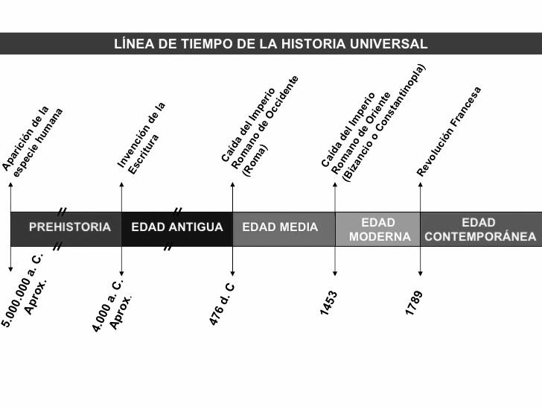
Lee detalladamente la lectura propuesta en el área de Ciencias Naturales sobre “Gripe asiática y de Hong Kong – 1957-58 y 1968” e “INFLUENZA A (H1N1) – 2009”.
Lee detalladamente el texto “ ASÍ HA CAMBIADO EL CONSUMO DE LOS MEDIOS DE COMUNICACIÓN CON LA PANDEMIA DEL COVID 19” propuesto por la asignatura de Español.
MOMENTO DE TRANSFERENCIA

Actividad 1.
- De acuerdo con la información dada en los medios de comunicación y la Web sobre el desarrollo espacial del Covid 19, realiza una línea de tiempo teniendo en cuenta fechas, lugares (paises) y número de personas que han fallecido por causa de la pandemia.
- Utilice el texto anterior sobre “De Wuhan a Luján. Evolución espacial del Covid 19” y realice la cronología e identifica los lugares donde se dieron los acontecimientos. Puede ampliar la información utilizando noticias actualizadas.
FECHA | ACONTECIMIENTO | LUGAR
Actividad 2.
Con el documento compartido por el área de Ciencias Naturales sobre “Gripe asiática y de Hong Kong – 1957-58 y 1968” y la “INFLUENZA A (H1N1) – 2009” responde las siguientes preguntas:
- ¿Que ayudó a que la Gripe asiática y de Hong Kong – 1957-58 y 1968 no se propagara?
- En su orden de los países mencionados en la lectura Gripe asiática y de Hong Kong – 1957-58 y 1968, indique el país y el continente al cual pertenece.
- ¿Qué similitudes encuentras entre la INFLUENZA A (H1N1) – 2009 y el Covid 19 en cuanto a las medidas para evitar su propagación?
- De acuerdo con cada una de las epidemias nombradas en la guia (INFLUENZA A (H1N1) – 2009, Gripe asiática y de Hong Kong – 1957-58 y 1968, SARS-CoV-2, SARS-CoV, MERS-CoV, VIH / SIDA – 1980, INFLUENZA de 1918). elabore una línea de tiempo indicando fecha y nombre de la epidemia.
- ¿Qué similitudes encuentras entre los síntomas manifestados en las epidemias (INFLUENZA A (H1N1) – 2009, Gripe asiática y de Hong Kong – 1957-58 y 1968, SARS-CoV-2, SARS-CoV, MERS-CoV, VIH / SIDA – 1980, INFLUENZA de 1918) nombradas en el documento de Ciencias Naturales.
EPIDEMIA | SIMILITUDES
INFLUENZA A (H1N1) – 2009
Gripe asiática y de Hong Kong – 1957-58 y 1968
SARS-CoV-2
SARS-CoV
MERS-CoV
VIH / SIDA – 1980
NFLUENZA

Actividad 3.
Con base a la lectura “ ASÍ HA CAMBIADO EL CONSUMO DE LOS MEDIOS DE COMUNICACIÓN CON LA PANDEMIA DEL COVID 19” y la información compartida por el área de Español resuelve lo siguiente:
- ¿A qué generaciones hace referencia el texto?
- Según el texto ¿Cuál es la tendencia de búsqueda de información de cada generación? Explique

CIENCIAS NATURALES - Nefer Ortega Morales
Núcleos temáticos:
- Los sistemas en en el cuerpo humano.
Aprendizajes esperados:
- Reconocer los sistemas afectados por las diferentes pandemias en el últimos siglo.
Competencias:
- La indagación y el uso del conocimiento científico.
Indicadores de desempeño:
- Elabora comparaciones entre los efectos poblacionales ocasionados por las diferentes pandemias dentro del tiempo establecido.
Bibliografía y cibergrafía:
https://cuidateplus.marca.com/enfermedades/infecciosas/coronavirus.html
https://www.duna.cl/noticias/2020/03/13/4-pandemias-mundiales-antes-del-coronavirus/
https://cuidateplus.marca.com/enfermedades/infecciosas/coronavirus.html

MOMENTO DE EXPLORACIÓN

CIENCIAS NATURALES - LAS PANDEMIAS DEL SIGLO XX y XXI

¿Por qué a la situación que viven los seres humanos actualmente, la llaman“pandemia”
____________________________________________
____________________________________________
____________________________________________
____________________________________________
____________________________________________
____________________________________________

Hace aproximadamente 4 meses se viene hablando del coronavirus y seguramente ya has visto su forma, dibújalo aquí.

¿Crees que la mejor estrategia para reducir la infestación con el coronavirus es quedarte en casa?

¿Consideras que te estás cuidando lo suficiente para evitar el contagio con el coronavirus? Justifica tu respuesta.

MOMENTO DE ESTRUCTURACIÓN

LAS PANDEMIAS DEL SIGLO XX Y XXI
El Coronavirus, ¿Qué es?
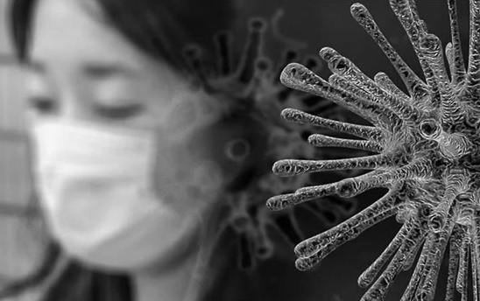
Los coronavirus son una familia de virus que se descubrió en la década de los 60 pero cuyo origen es todavía desconocido. Sus diferentes tipos provocan distintas enfermedades, desde un resfriado hasta un síndrome respiratorio grave (una forma grave de neumonía).
Gran parte de los coronavirus no son peligrosos y se pueden tratar de forma eficaz. De hecho, la mayoría de las personas contraen en algún momento de su vida un coronavirus, generalmente durante su infancia. Aunque son más frecuentes en otoño o invierno, se pueden adquirir en cualquier época del año.
https://images.app.goo.gl/qXj5nopJfcwXSM6P8

El coronavirus debe su nombre al aspecto que presenta, ya que es muy parecido a una corona o un halo. Se trata de un tipo de virus presente sobre todo en los animales, pero también en los humanos.
En los últimos años se han descrito tres brotes epidémicos importantes causados por nuevos coronavirus: Covid-19/ SARS-CoV-2: A finales de diciembre de 2019 se notificaron los primeros casos de un nuevo coronavirus en la ciudad de Wuhan (China). Desde entonces el aumento de nuevos infectados por el virus SARS-CoV-2 (inicialmente llamado 2019nCoV), que provoca la enfermedad denominada Covid-19, ha sido continuo y su transmisión de persona a persona se ha acelerado. Los casos declarados ya superan con creces a los de la epidemia de SARS de 2002-2003. Su tasa de letalidad es más baja, pero se están produciendo muchos más fallecimientos (rebasan los 100.000, según las cifras oficiales) porque las personas infectadas ya se cuentan por millones en todo el mundo.
La Organización Mundial de la Salud (OMS) ha declarado la situación de pandemia. Hay personas infectadas en la mayoría de los países y los profesionales sanitarios insisten en la necesidad de seguir las medidas preventivas y evitar la alarma social.
En España y otros países se ha decretado el estado de alarma y las autoridades consideran crucial respetar la obligación de permanecer en casa para contener la transmisión.
SARS-CoV: El síndrome respiratorio agudo y grave (SARS, también conocido como SRAS y SRAG) se inició en noviembre de 2002 en China, afectó a más de 8.000 personas en 37 países y provocó más de 700 muertes. La mortalidad del SRAS-Cov se ha cifrado en el 10% aproximadamente.
MERS-CoV: El coronavirus causante del síndrome respiratorio de Oriente Medio (MERS) fue detectado por primera vez en 2012 en Arabia Saudita. Se han notificado hasta octubre de 2019 más de 2.400 casos de infección en distintos países, con más de 800 muertes. La letalidad es, por tanto, del 35%.

Causas
Hasta ahora, los coronavirus se transmitían de forma limitada entre humanos. Se desconoce el origen de estos virus, pero se sabe que ciertos animales, como los murciélagos, actúan como reservorios.
Como en otros virus que causan neumonía, cuando se transmiten en humanos, el contagio se produce generalmente por vía respiratoria, a través de las gotitas respiratorias que las personas producen cuando tosen, estornudan o al hablar.
Todo parece indicar que nuevo coronavirus, causante de la Covid-19, también conocido como coronavirus de Wuhan, tiene una procedencia animal. De hecho, los primeros casos se han relacionado con un mercado de animales vivos de la ciudad de Wuhan, en China.

En cuanto al MERS, es probable que los camellos sean un importante reservorio para este tipo de coronavirus y una fuente animal de infección en los seres humanos, como especificaba la Organización Mundial de la Salud en su nota descriptiva sobre la enfermedad. Sin embargo, se desconoce la función específica de los camellos en la transmisión del virus y también la ruta o rutas exactas de transmisión.
En origen, el coronavirus MERS-CoV es un virus zoonótico que se transmite de animales a personas. Según se desprende del análisis de varios de sus genomas, se cree que el virus se originó en murciélagos y se transmitió a los camellos en algún momento de un pasado lejano.
Se cree que el coronavirus del SARS tuvo su origen en los murciélagos, saltando posteriormente a alguna otra especie de pequeño mamífero, como la civeta, y por último a los humanos.
SÍNTOMAS
En general, los síntomas principales de las infecciones por coronavirus pueden ser los siguientes. Dependerá del tipo de coronavirus y de la gravedad de la infección:
Tos. Dolor de garganta. Fiebre. Dificultad para respirar (disnea). Dolor de cabeza.
Pérdida del sentido del olfato y del gusto.
Manifestaciones en la piel como sabañones en manos y pies (sobre todo en niños y adolescentes) urticaria con y sin picor o eritema multiforme.
Escalofríos y malestar general.
Obstrucción nasal, secreción y goteo.
En espectro clínico de este tipo de infecciones varía desde la ausencia de síntomas hasta síntomas respiratorios leves o agudos. Esta tipología suele cursar con tos, fiebre y dificultades respiratorias. Es frecuente que haya neumonía y, en el caso del MERS, también se pueden registrar síntomas gastrointestinales, en especial, diarrea.
Tal y como ocurre con el virus de la gripe, los síntomas más graves (y la mayor mortalidad) se registra tanto en personas mayores como en aquellos individuos con inmunodepresión o con enfermedades crónicas como diabetes, algunos tipos de cáncer o enfermedad pulmonar crónica. En los casos más graves pueden ocasionar insuficiencia respiratoria.
En la pandemia de Covid-19 se ha constatado que en torno al 80% de las personas infectadas presentan síntomas leves.
Tomado de: https://cuidateplus.marca.com/enfermedades/infecciosas/coronavirus.html
INFLUENZA A (H1N1) – 2009
El brote más conocido como la “gripe porcina” fue categorizada por la OMS en 2009 como una pandemia por tener casos en 74 países, tras cuatro décadas sin tener una enfermedad de tal magnitud. Este tipo de influenza se identificó en Estados Unidos en abril de ese año y se propagó rápidamente en ese país.
Luego le siguió México. Esta gripe afectó al menos a una de cada cinco personas en todo el mundo, sin embargo, la tasa de mortalidad entre 2009 y 2010, fue del 0.02%. Los niños fueron los más afectados a diferencia de los adultos mayores que fueron los menos vulnerables.
Al año de haber iniciado la pandemia se desarrolló una vacuna la cual se puso a disposición de varios países. Hoy en día es un “virus de la gripe humana habitual y continúa circulando de forma estacional alrededor del mundo” aseguran los expertos.
VIH / SIDA – 1980
El virus de la inmunodeficiencia humana (VIH) es el que causa el sida en las etapas más avanzadas de la infección. En la actualidad “sigue siendo uno de los mayores desafíos de salud pública del mundo“, de acuerdo a la OMS.
Desde que surgió unas 32 millones de personas han fallecido por el VIH, 770.000 en 2018, de acuerdo a la institución. En ese mismo año 37,9 millones de personas vivían con VIH, de los cuales 1,7 millones eran niños.
Sigue siendo una incógnita de cómo la enfermedad se originó. Actualmente no hay una cura, pero sí se ha desarrollado un tratamiento antirretrovírico que permite a los pacientes controlar el virus y prevenir la transmisión a otras personas.
En el último tiempo dos personas se han curado gracias a un tratamiento con células madre.

Gripe asiática y de Hong Kong – 1957-58 y 1968
Durante 1957, 1958 y en 1968, ocurrieron pandemias “leves” según la OMS. La gripe “asiática”, la cual fue causada por un nuevo tipo de la influenza A (H2N2), y la “gripe de Hong Kong” del H3N2.
Se estima que ambas epidemias llegaron a causar entre 1 y 4 millones de muertes en todo el mundo. El origen de esta epidemia es una mezcla de cepas de los virus de la gripe aviar y la humana. Gracias al rápido desarrollo de una vacuna y la disponibilidad de antibióticos, el H2N2 fue limitado y su propagación no fue tan grande.
Con el paso de los años, esta enfermedad “asiática” logró desaparecer y dio paso a un nuevo subtipo que causó otra pandemia, la gripe de Hong Kong. Este se originó en China y fue altamente contagioso. “En varios meses, llegó a la zona del Canal de Panamá y Estados Unidos, traída por soldados que volvían a sus hogares de Vietnam”, menciona la Enciclopedia Británica.
Este microbio sigue presente y es considerado una de las cepas de los resfríos estacionales.
INFLUENZA de 1918
Esta fue la enfermedad más grave del siglo XX, causando la muerte entre 20 y 50 millones de personas, esto sin contar el fallecimiento de civiles y militares en la Primera Guerra Mundial. Se considera una de las pandemias más devastadoras de la historia y se calcula que afectó a 500 millones de personas, es decir un tercio de la población mundial.
También conocida como la “gripe española”, se identificaron los primeros casos en Estados Unidos y Francia. Esta epidemia tiene ese nombre por la censura de los medios de comunicación durante la WWI, según explica la OMS.
“Como ambos [Estados Unidos y Francia] estaban luchando en la Primera Guerra Mundial, se mantuvo en secreto. España, como era un país neutral, tenía libertad de prensa por lo que fue el primero en reportar la existencia de la pandemia”.
Los más afectados de esta influenza eran las personas entre los 20 y 40 años, sin embargo nunca se supo el motivo de por qué este grupo era el más vulnerable. “Las teorías sobre el extraño comportamiento de la pandemia de la gripe de 1918 son que las personas de edades avanzadas podían haber tenido anticuerpos de brotes anteriores y que el hacinamiento masivo de soldados durante la Primera Guerra Mundial, especialmente en el transporte de tropas, fue un factor”, asegura la OMS.
En esos años no existían vacunas o antibióticos para tratar las enfermedades secundarias que podrían asociarse al virus, es por eso que los motivos para limitarlo eran las cuarentenas, buena higiene personal, usar desinfectantes y no acudir a lugares públicos con muchas personas.

Tomado de: https://www.duna.cl/noticias/2020/03/13/4-pandemias-mundiales-antes-del-coronavirus/

MOMENTO DE TRANSFERENCIA

Actividad No. 1
Imagínate por un momento que éstas pandemias por un evento extraño se repiten en la época actual. Elabora unos habladores (carteles) para prevenir el contagio masivo dentro del grupo social en el que te desarrollas.

Actividad No. 2

Elabora esquemas de los sistemas de la especie humana afectados por las diferentes pandemias.

ÉTICA Y RELIGIÓN - Sergio Antonio Gil Quiroz
Núcleos temáticos:
- Dios se manifiesta en la historia de la salvación, como un Dios amor.
Aprendizajes esperados:
- Identificar las causas de las situaciones adversas del mundo actual.
Competencias:
- Argumentativa
- Propositiva
- Interpretativa.
Indicadores de desempeño:
- Construcción de un pensamiento crítico frente a las acusaciones en las cuales Dios es el culpable de la situación actual-mundial.
Bibliografía y cibergrafía:
https://mx.ppc-editorial.com/blog-ppc-editorial-mexico/de-mi-depende-hacer-de-esta-pandemia-una-oportunidad-para-ello-aprender-a-dar-lo-que-se-recibe
https://www.vanguardia.com/entretenimiento/espiritualidad/dios-no-es-culpable-de-su-sufrimiento-IEVL348176

MOMENTO DE EXPLORACIÓN

¿Es Dios culpable del sufrimiento del hombre?
¿ Las enfermedades pandémicas, son castigo divino?
¿Tiene el hombre responsabilidad en las situaciones desfavorables de la vida?
¿Estamos ad portas del fin del mundo?

MOMENTO DE ESTRUCTURACIÓN

Recuerde que Dios no quiere el sufrimiento de usted, sino su felicidad. No obstante, cada quien debe asumir las consecuencias de sus actos. Dios jamás es la causa de su sufrimiento. Él no es el culpable de nada de lo ‘malo’ que le pasa ni a usted ni al mundo entero incluidas las guerras, hambrunas, desastres naturales y pandemias.

Alguien refutará y se cuestionará que “si Él es todopoderoso, entonces por qué no les pone fin a las tragedias de muchos”.
Para resolver esta inquietud habría que decir que, con nuestras ‘desgracias’ ocurre lo mismo que con todas las realidades profundas: Para comprenderlas se requiere, además de sentido común, de una gota de aceptación.
Además, es preciso asumir la parte de responsabilidad que a cada uno de nosotros nos corresponde en todo lo errado que hagamos en la vida. Por ejemplo; el hambre en la mayoría de los casos hace parte del egoísmo humano, algunos de los desastres naturales son el fruto de la contaminación y mal uso de los recursos naturales por parte de la humanidad.
Dios nos dio a todos el libre albedrío, que no es otra cosa que la elección de decir qué hacer con cada situación que nos ocurra. Y eso, más que doctrina filosófica, es una realidad.
Usted tiene el poder de tomar sus propias decisiones, pero también debe entender que le corresponde hacerse responsable por cada cosa que le pase después de dar ‘x’ o ‘y’ paso.
El destino no es lo que determina que le vaya bien o que le vaya mal: ¡Es usted el que labra su suerte!
¿Es Dios culpable de que exista tanta corrupción?
¡Claro que no! Es el mismo dirigente el que, en su entenebrecida mente, no logra entender que robándose la plata de la comunidad solo logra hacerles daño a sus gobernados.
De igual manera sucede con lo “accidental” de la vida y con los fenómenos naturales, Dios no los provoca, su fin último no es ese, el de “molestar al Hombre”, eso hace parte de las vicisitudes de la vida. Por eso antes de buscar culpables, piense primero qué estoy haciendo yo…
Fragmentos de “ De mi depende hacer de esta pandemia una oportunidad. para ello aprender a dar de lo que se recibe. por José María Arnaiz sm
…Esta pandemia es aislamiento, fragilidad, pena, exterminación, muerte y alarma. No hay duda de que estamos viviendo una situación única, extraña y novedosa pero cada uno puede transformar en una oportunidad. Nuestro gran desafío como creyentes es convertirla en tiempo de gracia y en tiempo de salvación. Es la orientación que con especial fuerza nos llega del apóstol Pablo “Hermanos: secundando la obra de Cristo, les exhortamos a no echar en saco roto la gracia de Dios, porque Él dice: En tiempo favorable te escuché, en día de salvación vine en tu ayuda… pues bien, ahora es tiempo favorable, ahora es día de salvación” (2 Cor 6,1-3). Hemos entrado y estamos en un tiempo favorable.
…No podemos dejar de reconocer que es una situación totalmente nueva que nos coloca en una condición límite, muy exigente y que viene acompañada de procesos emocionales, sicológicos, sociopolíticos, económicos y religiosos de grandes consecuencias. Situación que avanza y no se prevé su fin. La pandemia nos recuerda que somos vulnerables ya que modifica nuestras agendas, el ritmo de vida, el orden mundial, las diversas actividades, tareas y el enfoque de la vida y misión. Es una realidad que se impone de manera imprevista y no resulta para nada fácil la gestión de esta…
…Frente a los terroríficos comentarios sobre la pandemia que habitualmente aparecen en los Medios de Comunicación social es bueno levantar la voz y ofrecer propuestas alternativas, positivas y esperanzadoras. No es fácil llegar a decir y vivir estas actitudes esperanzadoras o esta “cuaresma secular” como algunos la han llamado. Pero es bueno tenerlas delante de nosotros y convertirlas en auténticos y nuevos desafíos…
MOMENTO DE TRANSFERENCIA

Con relación a los textos anteriores, responde los siguientes interrogantes.

Actividad 1.

- Es necesario seguir buscando culpables a los desastres y situaciones adversas universales? por qué?
- Cómo Puedo yo aportar a la situación actual mundial?

Actividad 2.
- Si se nos ha enseñado que “Dios es amor”, por qué en esta ocasión lo perciben algunos como un Dios castigador?
- Qué valores podemos resaltar en el anterior texto? explica tu respuesta.
- Desde un punto de vista religioso, el mundo seguirá igual, o la situación actual hará que se produzcan cambios? cuáles? argumenta tus respuestas.

Actividad 3.
- Da tu opinión sobre las frases que están subrayadas.
- Qué opinas de lo dicho por el apóstol Pablo? Explica tu respuesta.
- Será posible que en medio de tantas tensiones, pueda uno pensar en oportunidades? justifica tus respuestas.

EDUCACIÓN FÍSICA - ED. ARTÍSTICA - José González
Núcleos temáticos:
- Deporte en la actualidad
Aprendizajes esperados:
- Analizar diversas situaciones de la práctica deportiva a nivel mundial y adquirir las capacidades para adaptarse a las circunstancias entorno a este.
Competencias:
- Social y motriz
Indicadores de desempeño:
- Reconoce los cambios y desarrollo del contexto deportivo a nivel mundial y Ejecuta actividades físicas identiﬁcando los cambios y beneﬁcios para su salud.

Bibliografía y cibergrafía:https://www.espn.com.co/otros-deportes/nota/_/id/6757314/el-impacto-del-coronavirus-en-el-deporte-en-colombia-al-instante

MOMENTO DE EXPLORACIÓN

Teniendo en cuenta la situación mundial contemporánea ¿Qué crees que pasará con el deporte tras el coronavirus?

MOMENTO DE ESTRUCTURACIÓN

Consecuencias del Coronavirus en el deporte.

El impacto de la pandemia de coronavirus en el deporte es mayúsculo. Desde la aparición del virus, diversos eventos fueron suspendidos hasta llegar al paro absoluto de la actualidad.

Esta situación ya se proyecta con números rojos y afectaciones casi irremediables a los calendarios al corto y mediano plazo.

Durante los días que ha durado la crisis del covid-19, diversas cifras que se empezaron a generar revelan la dimensión de los daños y dibujan un irremediable cambio es las concepciones culturales, sociales, políticas y deportivas.

A continuación, se repasará algunos implacables datos que la crisis del coronavirus arrojó en el mundo del deporte.

- Más de 200 eventos cancelados.
- Desde el brote de coronavirus diversos torneos deportivos fueron cancelados con el fin de frenar la expansión de la epidemia. Sin embargo, no se logró y alcanzó los niveles que padecemos en la actualidad, lo que ha dejado a su paso la suspensión de más de 200 eventos, entre los que destacan el parón de las cinco ligas de fútbol más importante de Europa.
- 50 personas vinculadas al deporte, entre contagios
- Además de buscar una interrupción en la cadena de contagios entre la población, la suspensión del deporte en el mundo se detonó también por los casos confirmados de coronavirus entre los protagonistas de distintas disciplinas.
- Hasta 70% menos de salarios para muchos deportistas
- Como medida para contrarrestar las afectaciones en el ámbito deportivo, las directivas de muchos equipos en el mundo ya aplican reducciones o retenciones en los salarios de los futbolistas.
- 9 estadios son adaptados como hospitales de campaña.
- Ante la expansión del coronavirus, llegando en algunos casos a provocar el colapso de los sistemas hospitalarios en algunas ciudades, directivos de equipos y autoridades gubernamentales han acordado la adaptación de estadios a hospitales.

MOMENTO DE TRANSFERENCIA

Actividad 1.
1- Nombre los 10 principales consecuencias que usted cree provocó el coronavirus en el deporte a nivel mundial.

2- Describa 5 estrategias para mantener y mejorar la condición física y mental en épocas de cuarentena.

Actividad 2.

3- Cuál cree que es el deporte a nivel mundial más perjudicado debido a la pandemia del coronavirus y de qué forma ha sido el perjuicio sufrido.

4- Describa una rutina de ejercicios que podamos realizar en casa sin necesidad de salir y exponerse al contagio de covid-19.

Actividad 3.

5- Cómo referencia la imagen de un virus, realice 10 emoticones tipo whatsapp o Facebook que comuniquen o expresen situaciones o sentimientos referentes a la pandemia de covid-19.
6- Realice un graffiti donde invite a sus observadores a protegerse del coronavirus y a la vez a mantener una buena condición física.

MATEMÁTICAS - Uriel López
Núcleos temáticos:
- Interpretación de la propagación de un virus
Aprendizajes esperados:
- Interpretar y calcular de porcentajes usando la regla de tres
Competencias:
- Interpretación
- Comunicación
- Resolución
Indicadores de desempeño:
- Interpretación y transformación de información estadística presentada en distintas formas.

Bibliografía y cibergrafía:
https://youtu.be/MsWuqCNU8Ok

MOMENTO DE EXPLORACIÓN

Según la noticia presentada a continuación podemos afirmar que el 18,7 por ciento de los contagiados murió. Para saber nuestra respuesta debemos manejar el concepto de porcentaje y saber como calcularlo. Se puede usar entre otras operaciones, la regla de tres.

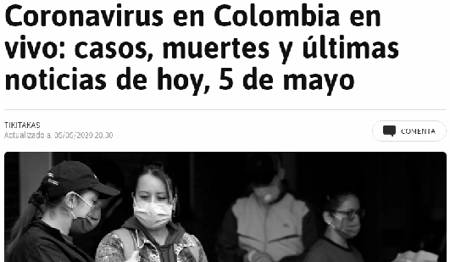
Tomado de: https://colombia.as.com/colombia/2020/05/05/tikitakas/1588677738_560227.html
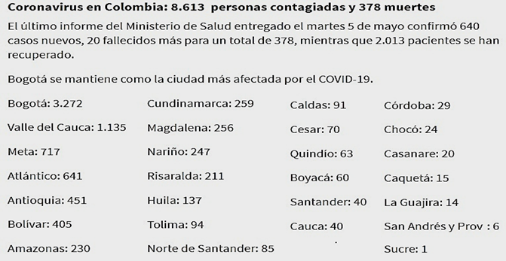

MOMENTO DE ESTRUCTURACIÓN

Para interpretar datos estadísticos es muy usual ofrecer la información en términos de porcentajes. La palabra porcentaje quiere decir “que parte de cien”, es decir que si yo realizo una encuesta y me dicen que 4 de 20 respondieron que les gusta el color rojo (Antecedente: Lo que ya sabemos) y yo necesito saber que porcentaje les gusta el color rojo (consecuente: lo que deseamos averiguar) en otras palabras; cuantos responderían que les gusta el rojo si la pregunta en lugar de hacerla a 20 personas, la hago a cien personas.

Para resolver por regla de tres ubicamos la fracción del antecedente (cuatro de 20 ó cuatro sobre 20) luego ubicamos a un lado el consecuente ( cuantos de cien ò X sobre 100).

. 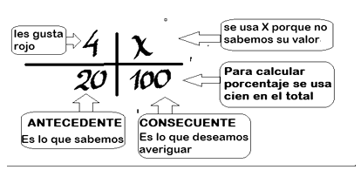
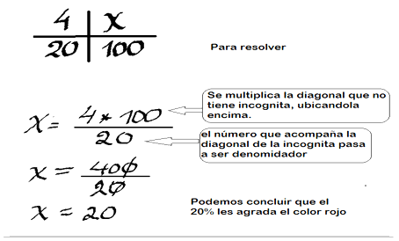
Puedes ayudarte viendo el siguiente video sobre el tema en youtube:
“Qué porcentaje es un número de otro” https://youtu.be/h8zEL6ya4ws

MOMENTO DE TRANSFERENCIA

Actividad 1.
Reconoce los contagiados en Colombia

- Colorea de rojo cada uno de los departamentos donde se han confirmado los casos por coronavirus. Además, escribe la cantidad de los casos en donde corresponde.
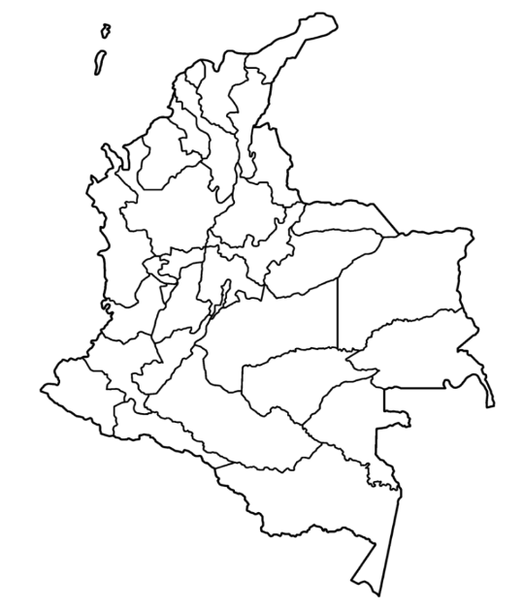
2. Para completar la tabla, escribe el número de contagiados en cada departamento. Luego suma el dato total de contagiados que equivale al cien por ciento de los contagiados en Colombia para la fecha.

Actividad 2.

3. Cuando tengas el total de contagiados, calcula qué porcentaje del total de contagiados aporta cada departamento. (se debe hacer la operación de cada departamento uno por uno y escribirla para presentarla).

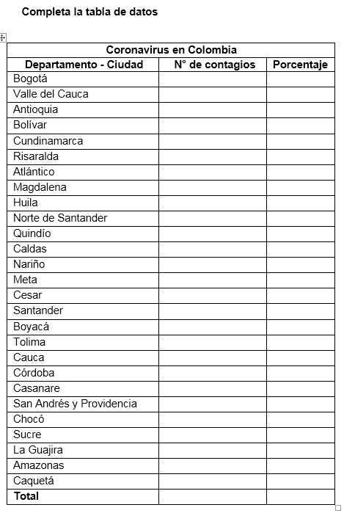

4. Elabore una tabla similar a la anterior y en ella escriba los datos de contagiados según las noticias al día de hoy, (es decir a la fecha en que usted está realizando la actividad)

Actividad 3.

5. Escoja cinco departamentos y usando regla, calcule el porcentaje de contagio con relación al contagio nacional. (Las operaciones se deben escribir para presentar).

6. Responder el cuadro
Tiene internet en la casa: | Tiene computador:
En que le ha cambiado la vida la pandemia:

Hable de lo que quiera:

TECNOLOGÍA INFORMÁTICA - EMPRENDIMIENTO
Juan Carlos Blandón Vargas
Núcleos temáticos:
- Educación Financiera.
Aprendizajes esperados:
- Economía familiar en tiempos de pandemia.
Competencias:
- Interactuar con los actores y componentes del sistema financiero de tu hogar como parte de la propia cotidianidad.
Indicadores de desempeño:
- Reconocer los elementos pertinentes a la economía personal y familiar, e interactuar con el dinero como fuente de satisfacción de las necesidades fundamentales para el bienestar de los seres humanos.
Orientación:
- Reúnete con tu familia e indaga sobre los ingresos y egresos mensuales de tu hogar, y analiza cómo la pandemia a afectado, o no, la economía familiar en este confinamiento.
Bibliografía:
Programa de educación financiera – Fundación Bancolombia.

MOMENTO DE EXPLORACIÓN

Cuentas y más cuentas
Para hacer realidad tus sueños, deseos y metas es necesario tener recursos de diversa índole. Además de la formación humana, debes obtener recursos económicos y financieros que te permitan alcanzar tus propósitos.
Observa tu casa. Te darás cuenta de que cada objeto adquirido por tus padres o familiares es el fruto de su trabajo y de su esfuerzo por darte bienestar, generar las condiciones para que tengas una vida digna, además de un ambiente agradable, sano y organizado.
Consumir alimentos, comprar ropa, utilizar los servicios públicos, entre otras acciones, implican la destinación de una cantidad de dinero para adquirirlos o usarlos.
MOMENTO DE ESTRUCTURACIÓN

Economía familiar
Algunas de las actividades que realizas diariamente están relacionadas directamente con la satisfacción de tus necesidades básicas. Con el fin de suplirlas, tus padres y familiares dedican gran parte de su tiempo a trabajar en sus empleos o de manera independiente. Además, su esfuerzo laboral se ve remunerado a través de un sueldo o salario.
Este ingreso de dinero está destinado a cubrir los gastos necesarios, es decir, aquellos relacionados con los requerimientos biológicos básicos que tú y tu familia necesitan para sobrevivir, por ejemplo, la alimentación, la vivienda o el abrigo.
También se considera gastos necesarios aquellos que brindan bienestar básico a las personas dentro de su contexto sociocultural de vida, como los relacionados con educación, transporte, comunicación y recreación, entre otros.
Indaga estos temas con tu familia y organiza la información en el siguiente cuadro. Incluye cifras concretas. De esta forma te aproximas a la realización de un sencillo balance de ingresos y egresos. Recuerda que los datos deben corresponder a un solo mes.

MOMENTO DE TRANSFERENCIA

Actividad 1: Balance y comparación de ingresos y egresos familiares
El siguientes análisis te permitirá observar, calcular y comprender aspectos de la situación económica de tu familia. Al realizar el balance y comparar ingresos y egresos, seguramente encontrarás que, en ocasiones, “el dinero no alcanza” y se debe recurrir a diversas estrategias para conseguir el que falta.
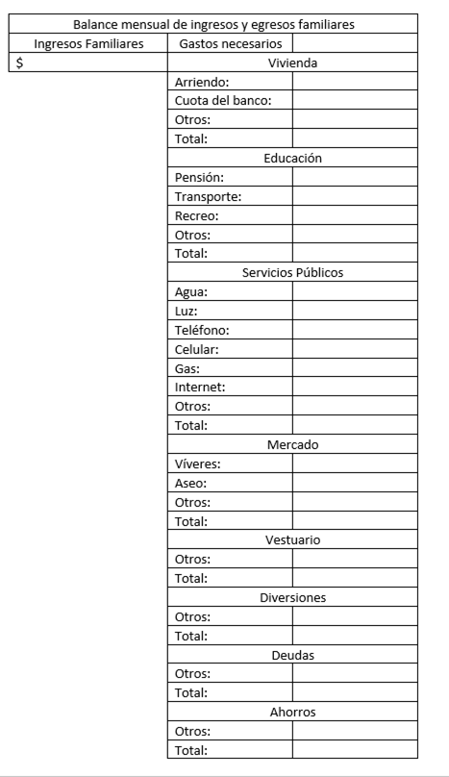
Sumar todos los totales: $_________________
Compara esos totales con los ingresos familiares y responde las siguientes preguntas:
· ¿Cuáles son las formas de trabajo de tu familia?____________________________________________________________________________________________________________________________________________________________
· ¿Los ingresos son suficientes para satisfacer las necesidades de tu familia?____________________________________________________________________________________________________________________________________________________________
·
¿Les sobra dinero para crear una reserva destinada a imprevistos y ahorros?___________________________________________________________________________________________________________________________________________________________
· ¿Qué estrategias utilizan tus padres para obtener ingresos adicionales? __________________________________________________________________________________________________________________________________________________________________
· ¿Qué actividades puedes sugerirles para obtener ingresos adicionales? __________________________________________________________________________________________________________________________________________________________________
· ¿La pandemia ha afectado directa o indirectamente la economía de tu núcleo familiar? __________________________________________________________________________________________________________________________________________________________________
Actividad 2: Gastos personales
Ahora establece los gastos o egresos de tu familia para cubrir tus necesidades personales durante un mes. Después, calcula los de un solo dia. Para ello debes recurrir a la ayuda de tus padres. Aprovecha esta actividad para agradecerles por el esfuerzo que hacen para darte lo que tienes.
Egreso: desembolso o salida de dinero realizado con el fin de pagar o cumplir diferentes tipos de compromisos, compras o adquisiciones de bienes o servicios.
No olvides realizar los cálculos matemáticos necesarios para establecer con claridad tus gastos.
Necesidades | Gasto mensual | Gasto diario
Educación | $ | $
Vivienda | $ | $
Alimentación | $ | $
Vestido | $ | $
Servicios | $ | $
Diversiones | $ | $
Otros | $ | $
Gastos no importantes: se relacionan con la satisfacción de los gustos, deseos y preferencias de las personas, más que con sus necesidades.
A partir de los cálculos, establece la diferencia entre los gastos necesarios y los gastos no importantes de tu presupuesto personal.
Necesarios | No importantes
Anota en tu cuaderno las reflexiones que este ejercicio te suscita.
Actividad 3: Ahorro familiar dia a dia en tiempos de pandemia
El ahorro es una magnífica opción para realizar tus metas. Con él puedes progresar y garantizar un mensaje bienestar para ti y para tu familia. Recuerda que a través de este puedes suplir algunas necesidades básicas, como la vivienda o la educación.
En la vida cotidiana, tú y muchas personas realizan acciones relacionadas con el ahorro, pero en muchos casos las pasas por alto. En la medida que la hagas visible te harás consciente de su importancia.
Por ejemplo, el ahorro del agua y de la energía eléctrica, además de disminuir los gastos familiares, contribuye al cuidado y preservación de los recursos naturales del mundo.
Mediante acciones cotidianas muy sencillas puedes concientizarte de tus responsabilidades como habitante de la tierra, pues si tú y todos los demás no actuamos de inmediato, es posible que en pocos años no tengas la calidad de vidad que tienes hoy. Recuerda que lo que está en peligro es la existencia de todos los seres vivos del planeta.
Revisa la siguiente lista de acciones para el cuidado y el ahorro del agua y la energía eléctrica. Responde, sinceramente, si se realizan en tu casa y en tu colegio.
Una cisterna es una estructura que sirve para almacenar agua potable y abastecer un edificio o casa. Están disponibles en diferentes tamaños y capacidades.
Piensa en cinco formas de ahorrar dinero y completa el cuadro que se presenta a continuación.
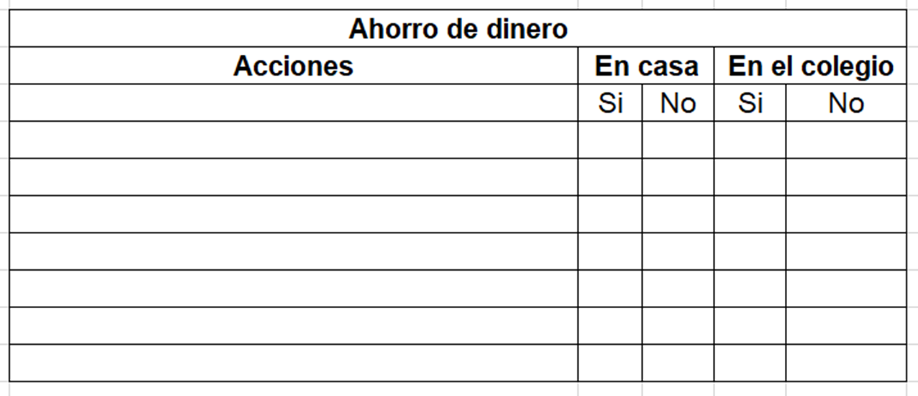
Sabías que...10 gotas de agua por minuto equivalen a 2 mil litros de agua al año ¿Cuánto dinero representa la pérdida de agua cuando hay una fuga?
Sabías que…. la plancha, el calentador de agua y la lavadora gastan mucha energía y contribuyen a agotar los recursos para generarla. Por esto, los países deben usar petróleo, carbón o gas para cubrir su oferta energética. Sin embargo, estos combustibles generan gases como el dióxido de carbono, que aumentan la temperatura del planeta.
Vive como si fueses a morir mañana. Aprende como si fueses a vivir para siempre. -Mahatma Gandhi.

